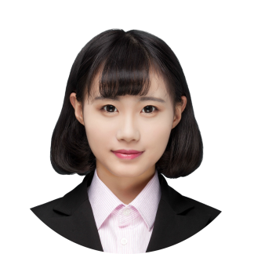


:
工作经历

平面设计师
xx设计服务有限公司
20xx.5 –20xx.6

- 写几句简单的介绍，关于工作内容，锻炼了哪些能力
- 写几句简单的介绍，关于工作内容，获得哪些业绩
- 写几句简单的介绍，关于工作内容，获得哪些业绩
- 写几句简单的介绍，关于工作内容，获得哪些业绩

王冰冰

平面设计师
xx设计服务有限公司
20xx.5 –20xx.6
求职意向：平面设计师


- 写几句简单的介绍，关于工作内容，锻炼了哪些能力
- 写几句简单的介绍，关于工作内容，获得哪些业绩
- 写几句简单的介绍，关于工作内容，获得哪些业绩
基 本 资 料
姓名：王冰冰
年龄：24岁
民族：汉族
籍贯：山东
学历：本科
专业：设计


s
- 写几句简单的介绍，关于工作内容，锻炼了哪些能力
- 写几句简单的介绍，关于工作内容，获得哪些业绩
- 写几句简单的介绍，关于工作内容，获得哪些业绩
- 写几句简单的介绍，关于工作内容，获得哪些业绩
平面设计师
xx设计服务有限公司
20xx.5 –20xx.6
- 写几句简单的介绍，关于工作内容，锻炼了哪些能力
- 写几句简单的介绍，关于工作内容，获得哪些业绩
- 写几句简单的介绍，关于工作内容，获得哪些业绩
- 写几句简单的介绍，关于工作内容，获得哪些业绩
平面设计师
xx设计服务有限公司
20xx.5 –20xx.6
- 思维灵活，大方稳重，责任心强，具有较强的团队精神
- 请修改为自己的个人评价、自我总结性的信息
- 思维灵活，大方稳重，责任心强，具有较强的团队精神
- 请修改为自己的个人评价、自我总结性的信息
Ms Office办公软件
Photoshop软件
某某专业软件
某某专业软件
本科
某某专业
xxxx大学
20xx.5 –20xx.6
教育背景
xxxxxx@163.com
139xxxxxx
掌握技能
- Adobe中国认证设计师
- Adobe认证产品专家
- 平面设计师资格证书
- 英语四六级证书
获得证书
自我评估

